12 декабря Конституция Российской Федерации отмечает свой юбилей - 30 лет со дня ее принятия
12.12.2023

В 2023 году в Российской Федерации отмечается 30-летие Конституции РФ, в связи с чем Главным управлением по противодействию экстремизму МВД России проводится информационная акция.
Целью акции является сохранение и укрепление традиционных российских духовно-нравственных ценностей, нормативно-правовую базу которых, в первую очередь, составляет Конституция РФ.
Конституция Российской Федерации — это основной правовой акт, который урегулирован высшей нормативной юридической силой.
Конституция РФ определяет систему государственного устройства нашей страны, регулирует формирование органов власти и систему государственного управления, а также гарантирует права и свободы граждан РФ. Ни один региональный закон не может противоречить Конституции.
В Конституции Российской Федерации закреплены основные права и обязанности граждан, структура органов власти, форма государственного устройства страны, порядок назначения президента и другие важные правовые аспекты.
Конституция РФ определяет систему государственного устройства нашей страны, регулирует формирование органов власти и систему государственного управления, а также гарантирует права и свободы граждан РФ.
#30летКонституции#КонституцияРФ#деньКонституции
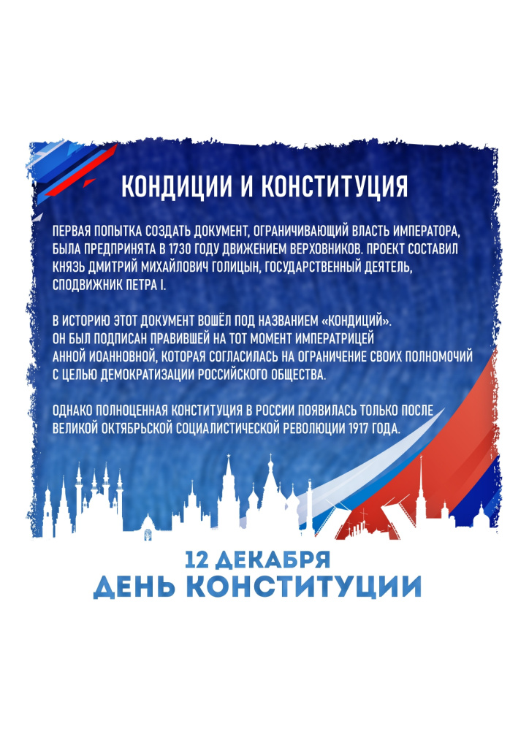
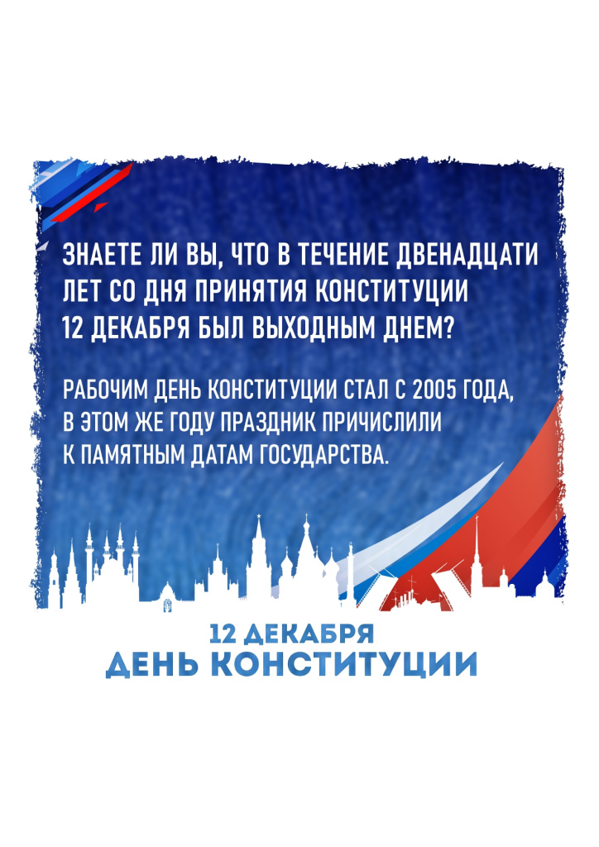

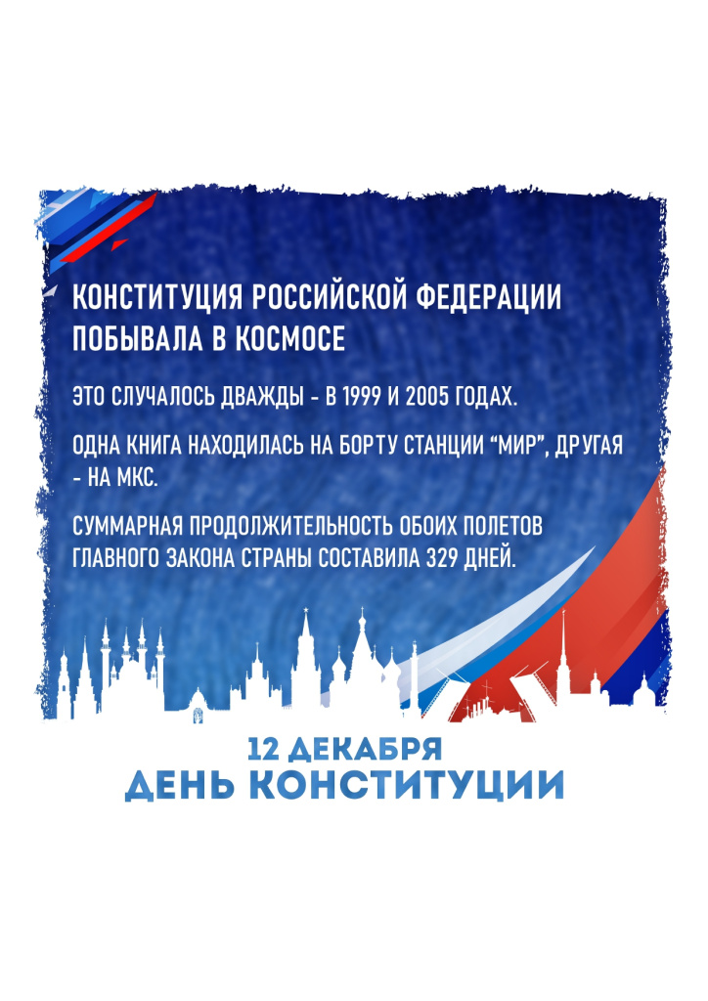
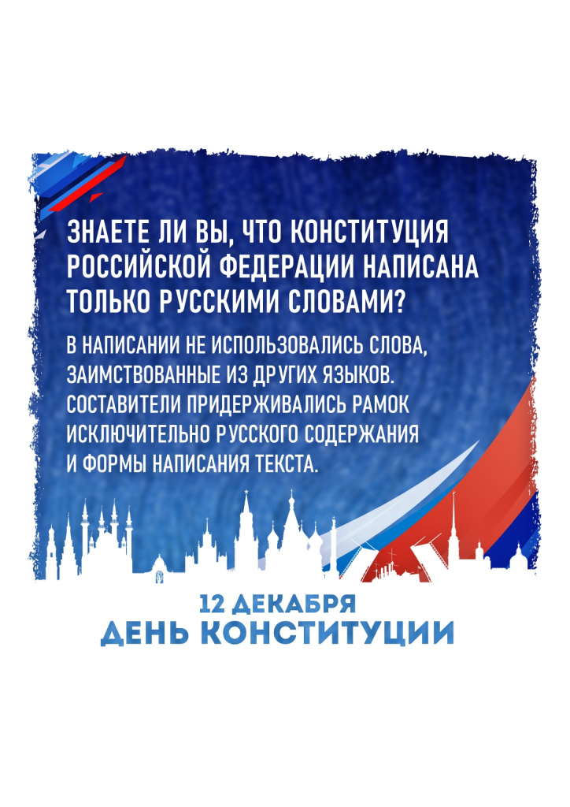

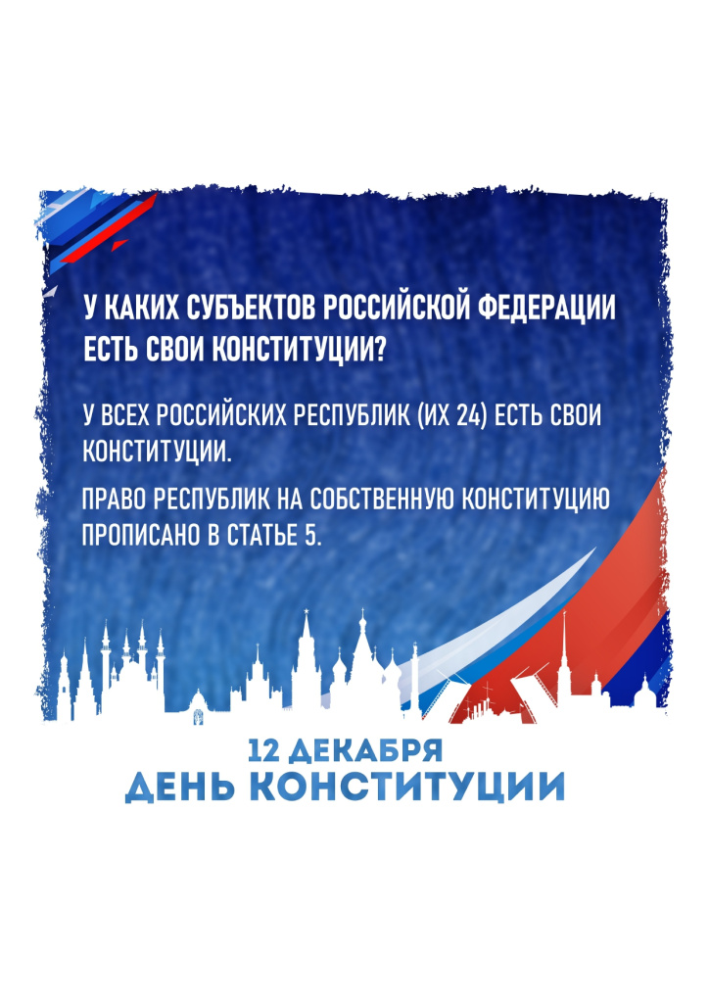

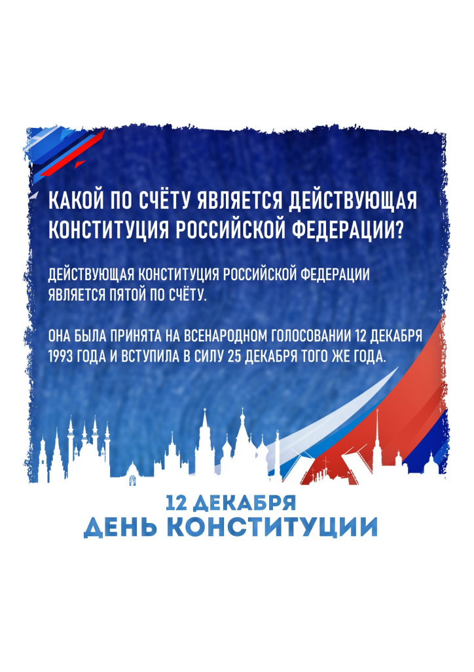
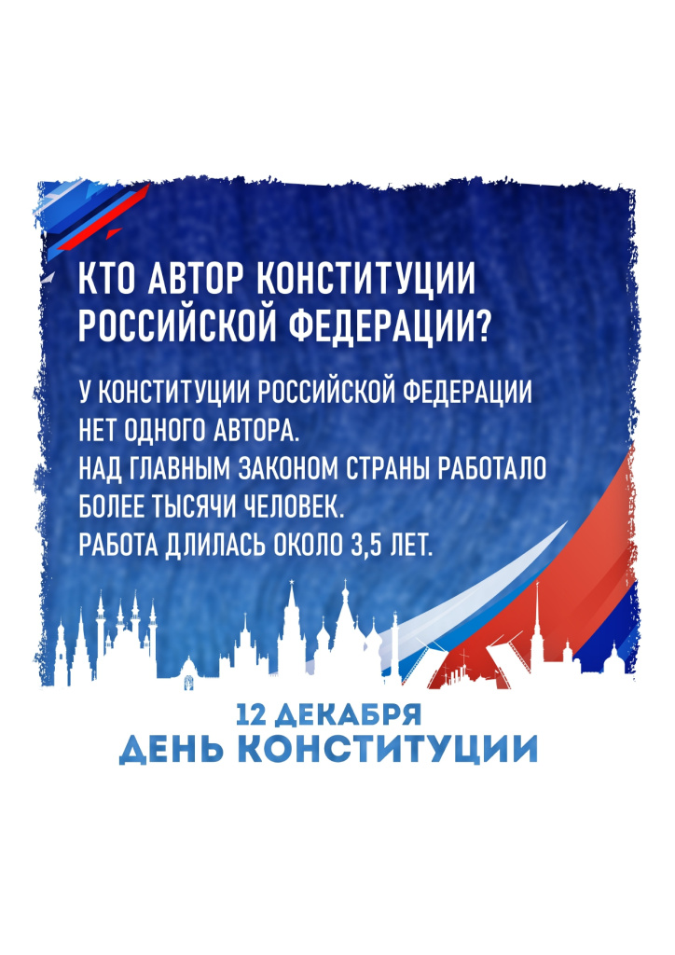

Адрес страницы: http://begovoy.mos.ru/objavleniya/security/detail/12041987.html
Управа района Беговой города Москвы

